## VENCE EL MIEDO A HABLAR EN

PÚBLICO MEDIANTE LA PRÁCTICA

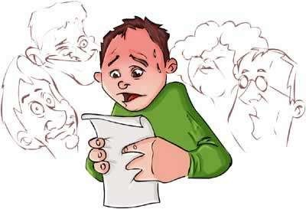

# El miedo a hablar en publico

* Es un tipo de ansiedad (o nerviosismo) que imposibilita la comunicación.
* Es el nivel de temor o aprensión que experimentan antes y durante la exposición frente a una audiencia.

# Síntomas y causas

* Son signos del miedo hablar en público.
* Varían de acuerdo con la persona .
* Van desde ligeros hasta muy graves .

síntomas

Reacciones Físicas.

Reacciones emocionales. Relaciones cognitivas

# Reacciones Físicas

Temblores y dolor de cabeza.

Malestar estomacal

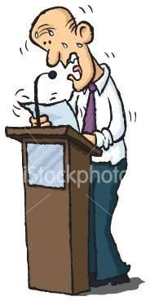 sudoración

Uso de muletillas

Flujo verbal torpe

# Reacciones emocionales

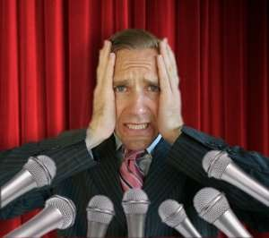 Ansiedad

Miedo al fracaso

Miedo a la crítica

Pensamientos negativos

# Reacciones cognitivas



Mente en blanco

Pérdida de la información

## Tres fases del nivel del miedo al hablar

en público

1. Reacción de anticipación: siento ansiedad antes de mi participación.
2. Reacción de confrontación: aumenta mi ansiedad cuando estoy iniciando mi participación.
3. Reacción de adaptación: declina mi ansiedad cuando avanzo en mi presentación.

## Causas del miedo al hablar en público.

1. Causa innata: ya viene en la persona genéticamente.
2. Esfuerzo negativo: tiene que ver con la respuesta negativa de los oyentes a tu discurso…habla en celular, bosteza, se duerme….
3. Déficit de habilidades: no tengo, no realizo o no entiendo las tareas básicas para hablar en público

# Manejo del temor

# “El aprendizaje ocurre de mejor manera cuando el organismo está en un estado de tensión”. Gerald Phillips

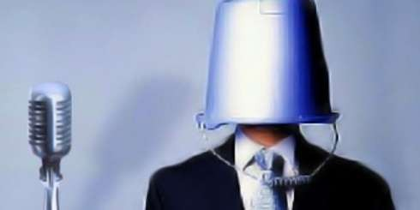

# ¿Cómo lidiar con el nerviosismo?

1. A pesar del miedo podemos concluir con éxito, **todos(as) somos capaces**.
2. El auditorio pocas veces se da cuenta de nuestro miedo. ***Los receptores del mensaje les interesa más el mensaje que el emisor.***
3. **Planifique previamente su discurso.**

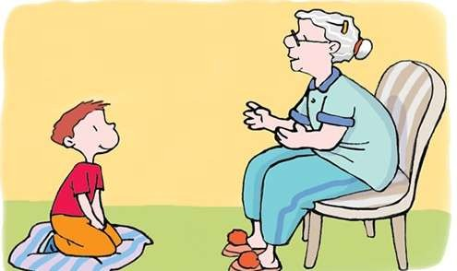

*Cree en ti mismo(a)*

*lo demás es puro cuento…..*

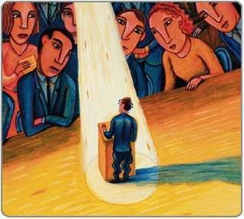

# Técnicas para reducir el miedo

**Visualización**

Imagínate dando un discurso.

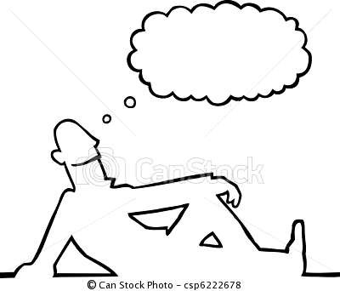*Al visualizar puedes observar detalles, practicar diferentes técnicas o probabilidades, entre otras.*

***Insensibilización sistémica***

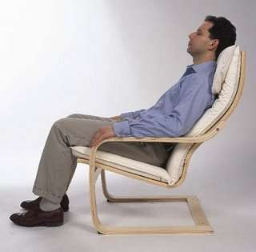Este es un ejercicio en el cual nos ayuda a prepararnos mediante la visualización de los momentos más estresantes que pudiéramos enfrentar, mientras tensamos y relajamos el cuerpo

|  |  |  |
| --- | --- | --- |
| **Entrenamiento** | **de** | **las** |
| **habilidades para** | **hablar** | **en** |
| **público.** |  |  |



Pensar que somos exitosos(as) nos ayudará a creer que lo somos esto mejorará nuestra eficacia en el ejercicio de la oratoria.

# Elementos de la presentación

Posee 4 características:

## La voz

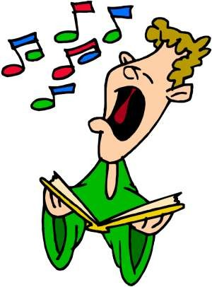**El tono:** es la “nota” en la cual están afinada nuestras cuerdas vocales.

**El volumen:** es el grado de potencia de la voz.

**La velocidad:** número de palabras en un minuto (130-180)

**La calidad:** Tono, timbre o sonido de la voz. La mejor calidad es el tono claro y agradable.

# La articulación

Se refiere al uso del aparato fonador (lengua, paladar, dientes, mandíbula, labios).

Según el texto la pronunciación es la forma de acentuación mientras que la articulación es agregar, omitir, suprimir o cambiar alguna letra.

Un ejemplo:

Egi**g**to → Egi**p**to

Algunos problemas en oratoria es:

-**Arrastrar sonidos:** La hamaca → Lamaca

-**La pronunciación o acento:** uso característicos de los pueblos

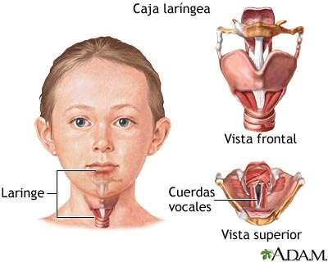

# Lenguaje corporal

* **Expresiones faciales**: Los movimientos de ojos y boca, deben

variar depende de lo que comunica.

* **Gestos:** movimiento de brazos, manos, dedos, refuerzan lo que se dice. Las manos deben estar libres.

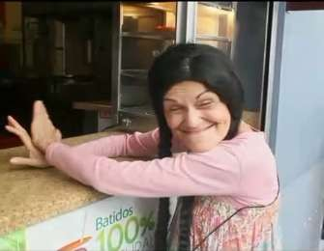

* **Movimiento:** se sugiere estar quieto en un solo lugar pero utilizar el cuerpo para “subrayar” ideas de relevancia transición.
* **Postura:** presencia del cuerpo. (postura derecha y hombros encuadrados, peso en ambos pies)



* + Aplomo: es la seguridad del orador

**Muestras de inseguridad:** quitarse y ponerse os anteojos, jugar con las monedas chasquear la lengua, lamerse los labios, rascarse la nariz, la mano o el brazo.



**Cualquier cosa que distraiga es negativa.**

**Todo lo que refuerce es positivo.**

# Estilo conversacional

# Es un **estilo informal**

* Es **entusiasta**, llena de energía, tanto que las ideas

permanecerán en el recuerdo de los presentes.

* Desarrolla **expresividad vocal** colocando el un tono correcto en las palabras según su intensidad. La falta de expresividad produce monotonía.
* Posee **espontaneidad,** naturalidad. (aprender las ideas generales en vez de memorizar palabras)
* Tiene **fluidez,** se dice con facilidad, sin titubeos ni interacciones o interferencias vocales (muletillas).
* Concentra su **contacto visual** en todos los participantes a los cuales se deben ver para captar su atención, concentración y confianza.

Tipos de ejecución

Los discursos varían tanto por el tiempo invertido en la preparación, como por el tiempo que se practica antes del evento.

Existen tres tipos de presentación:

* + Improvisada
  + Escrita
  + Extemporánea

Discursos improvisados

Es el que se presenta solo unos segundos o minutos, después de recibir su aviso. La improvisación puede mejorarse preparando preguntas que podrían hacer respecto a las lecturas del día.

Discursos escritos

Es el que se prepara un manuscrito completo y se presenta de memoria o leyendo una copia escrita. Al leer un discurso escrito debes ver el manuscrito con visión periférica, tratando de no dar a conocer que está leyendo manteniendo el contacto visual con la audiencia.

Discursos extemporáneos

Es aquel cuyo contenido cuyo contenido se

planea e investiga con anticipación, su presentación no se escribe y puede variar según la ocasión.

Al hablar en forma extemporánea puedes consultar las notas para recordar las ideas y el orden de su presentación, estas no requieren de un proceso de preparación

amplio para ser eficaces.

Ensayo

Consiste en la práctica en voz alta de la

preparación del discurso en este se describe como programar la preparación y la práctica, así como los lineamientos para llevar a cabo un ensayo

eficaz.

Si existe experiencia en la preparación de ensayos es necesario realizar un esbozo al menos dos días antes de la presentación del discursos, con la finalidad de practicar, corregir, evaluar y analizar el

contenido del mismo.

Prepara las notas del discurso

Estas son un esbozo de la redacción de las frases del discurso que incluye:

* Información difícil de recordar; citas, estadísticas diseñadas para estimular la memoria.
* Las notas no solo constituyen una guía, sino que facilitan el flujo de las ideas.
* Para realizar un discurso de tres a cinco minutos es necesario preparar una o dos tarjetas para registrar las notas de preparación.
* En caso que aparezca alguna cita con información extensa con datos estadísticos se pueden utilizar tarjetas separadas.

Apoyos visuales durante el

discurso

Establezca el momento preciso para escribir cada uno de los apoyos visuales y cuando los a retirar es necesario practicar hasta ser capaz de emplearlo con soltura y fluidez.

Considera las necesidades de la audiencia

cuidadosamente

Al realizar las prácticas es importante

eliminar los apoyos visuales que no contribuyen sustancial y directamente a la atención, comprensión o retención de

ideas claves.

Muestra un apoyo visual solo cuando

hablas de él

Retírelos cuando ya no sean necesarios, prepara el apoyo visual de manera que solo exhiba la parte a la quite estas refriéndolo.

Describe aspectos específicos del apoyo visual cuando lo muestres: resalta lo que deben ver describe las distintas partes e interprétales cifras,

símbolos y porcentajes.

Muestra los apoyos visuales para que todo el público pueda verlos: determine la mejor forma de colocar el equipo para que la imagen tenga el tamaño y el enfoque adecuados; es importante realizar una práctica rápida con el equipo antes de

la presentación.

Habla con la audiencia no con el apoyo visual: es

fundamental mantener el contacto visual con la audiencia y es conveniente dirigir de manera intermitente la mirada al apoyo visual.

Analizar con todo cuidado las desventajas de pasar objetos entre la audiencia: cuando debas hacer circular un apoyo visual es necesario mantener el foco de la audiencia en lo que estás diciendo y restarle importancia al apoyo en circulación.

Práctica el discurso

La elaboración de un discurso eficaz, requiere de varias sesiones de práctica, estas sesiones tienen tres objetivos principales.

* Practicar el discurso expresando ideas que sean intensas y enfáticas.
* Practicar trabajando voz y cuerpo porque la idea fluyan con entusiasmo.
* Practicar utilizando apoyos audiovisuales, analizando cada una y estableces como mejorar en la próxima sesión.